|  |  |  |
| --- | --- | --- |
| **DEFINIÇÕES** |  | |
|  |  | |
| Analista Responsável: | **Daniel Marques** | |
| Data de Criação: | **06/11/2019** | |
| Data da Última Atualização: | **06/11/2019** | |
| Versão: | **1.0** | |
| Número da Solicitação: | **-- A Aprovar Inicial --** | |
|  |  | |
| Tipo de Recurso: | Hardware | |
|  | Software | |
|  | Telecom | |
|  | Automação | |
|  |  | |
| Sistema: | Oracle | |
|  | Gatec | |
|  | Mastersaf | |
|  | Totvs (Datasul) | |
|  | Outros (Especificar) |  |

|  |  |
| --- | --- |
| **APROVADORES** |  |
|  |  |
| Solicitante: | **Daniel Marques.** |
| Usuário Chave: | **Wanderson de Deus.** |
| Dono do Módulo: | **Danilo Alves Rangel.** |
| Área Responsável: | **Almoxarifado.** |

|  |  |
| --- | --- |
| **Controle do Documento** | |
|  |  |
| **Registro de Alterações** | |

14

| Data | Autor | Versão | Referência da alteração |
| --- | --- | --- | --- |
|  |  |  |  |
| **07/11/2019** | **Daniel Marques** | **1.0** | **Elaboração do Documento** |
|  |  |  |  |
|  |  |  |  |
|  |  |  |  |
|  |  |  |  |
|  |  |  |  |
|  |  |  |  |
|  |  |  |  |

**Nota para os aprovadores**

Você como aprovador da área de negócio é o responsável pela aprovação dos tópicos relacionados às especificações funcionais e testes deste projeto de mudança descritos pelos autores. A responsabilidade pelas características técnicas do projeto é do analista funcional ou desenvolvedor designado.

|  |  |
| --- | --- |
| **Conteúdo** | |
|  |  |
|  | |

Controle do Documento 2

**Registro de Alterações** 2

Conteúdo 3

Visão Geral do Solicitante 4

**Parâmetros** 4

**Layout do Modelo Funcional** 5

Visão Geral Funcional 5

**Regras** 5

Anexos 6

|  |  |  |  |  |  |  |
| --- | --- | --- | --- | --- | --- | --- |
| **Visão Geral do Solicitante** | | | | | | |
|  |  | | | | | |
| **Descrição Sumária** | | | | | | |
|  | * Cadastrar uma Nova Impressora no Ambiente Oracle. | | | | | |
|  |  | | | | | |
| **Justificativa** | | | | | | |
|  | * Imprimir relatórios de forma Direta pelo Oracle | | | | | |
|  |  | | | | | |
| **Restrições e Premissas** | | | | | | |
|  | * Para cadastrar será necessário er o Administrados de Sistemas | | | | | |
|  |  | | | | | |
| **Parâmetros** | | | | | | |
| Prioridade: | 0 | 1 | 2 | 3 | 4 | 5 |
| Unidades: |  | UMA | AVI |  |  |  |
| Impactos: | N/A | | | | | |

1 – Criar Impressoras conforme Abaixo:

Ir ao Servidor Unix

[[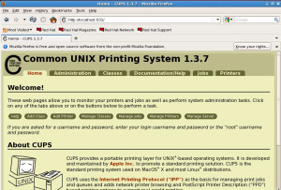](https://mohamedazar.com/2018/01/03/printer-setup-for-oracle-ebs-r12/ebsprinter_0/)](https://mohamedazar.com/2018/01/03/printer-setup-for-oracle-ebs-r12/ebsprinter_0/)

Adicionar Impressora

[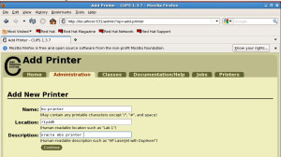](https://mohamedazar.com/2018/01/03/printer-setup-for-oracle-ebs-r12/ebsprinter_1/)

[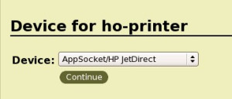](https://mohamedazar.com/2018/01/03/printer-setup-for-oracle-ebs-r12/ebsprinter_2/)

A Impressora deve estar em Um Local na Rede.

[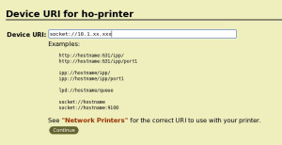](https://mohamedazar.com/2018/01/03/printer-setup-for-oracle-ebs-r12/ebsprinter_3/)

Selecione a Impressora atraves do Fabricante e Modelo

[[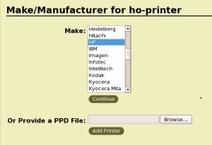](https://mohamedazar.com/2018/01/03/printer-setup-for-oracle-ebs-r12/ebsprinter_4/)](https://mohamedazar.com/2018/01/03/printer-setup-for-oracle-ebs-r12/ebsprinter_4/)

[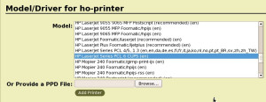](https://mohamedazar.com/2018/01/03/printer-setup-for-oracle-ebs-r12/ebsprinter_5/)

[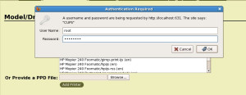](https://mohamedazar.com/2018/01/03/printer-setup-for-oracle-ebs-r12/ebsprinter_6/)

Imprima uma Pagina teste.

[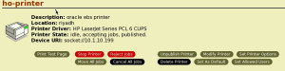](https://mohamedazar.com/2018/01/03/printer-setup-for-oracle-ebs-r12/ebsprinter_7/)

Step 3: Configurar a Aplicaçao EBS

Responsabilidade = Administrador de Sistema

Navegar para –> Install: Register

Busque o Modelo da Impressora (Adicionar IMpressora

Altere o tipo de Impressora “Type” field with the “–Pasta Universal Printer Type”

[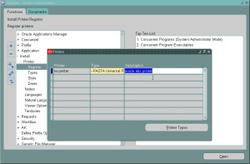](https://mohamedazar.com/2018/01/03/printer-setup-for-oracle-ebs-r12/ebsprinter_8/)

Step 4: Reiniciar o Gerenciador de Concurrent

[appluat@hrms-ruh-104-26 scripts]$ ./adcmctl.sh stop

[appluat@hrms-ruh-104-26 scripts]$ ./adcmctl.sh start

Step 5: Rode qualquer relatorio, Antes de Submeter a Requisiçao,

Aqui as Opções –> Estilo-> “PDF Publisher” e Escolha uma Impressora para submeter a requisiçao.

[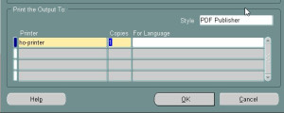](https://mohamedazar.com/2018/01/03/printer-setup-for-oracle-ebs-r12/ebsprinter_9/)

O Relatorio imprimirá automaticamente.

Será necessario de apoio especializado para inserir a codificação da Impressora no Sisema Unix.